



UNIVERSIDAD AUTÓNOMA DE ZACATECAS.

**Programa Académico:** Ingeniería de software.

**Materia:** Sistemas de Base de Datos II.

**Nombre Alumno:** Cristian Omar Alvarado Rodríguez.

**Docente:** Gustavo Zepeda Valles.

**Grupo:** 5 “B”.

**Fecha:** 02/Diciembre/2022.

**Proyecto Final:** Base de Datos Personalizada.

**Índice**

Introducción 2

Elaboración de sentencias DDL 3

Creación de tablas: 3

Creación de secuencias: 7

Creación de sinónimos: 8

Creación de indices: 9

Elaboración de sentencias DML 10

Inserción de registros: 10

Escenarios de control de transacciones 16

Escenario 01: 16

Escenario 02: 19

Escenario 03: 22

Cuadernillo de consultas 27

Conclusión 36

# Introducción

Para la realización de este proyecto se tomo como base el diagrama relacional de la **figura 1**, en dicho diagrama se puede observar que el esquema (base de datos) cuenta con 12 entidades (tablas), el contexto o el objeto de estudio del esquema del diagrama es sobre la reservación de asientos para asistir a un evento de diversos artistas los cuales se realizan en varios lugares. Como ya mencione el diagrama de la figura solo sirvió de referencia ya que algunas columnas de las tablas fueron removidas y otras tantas fueron agregadas agregaron.

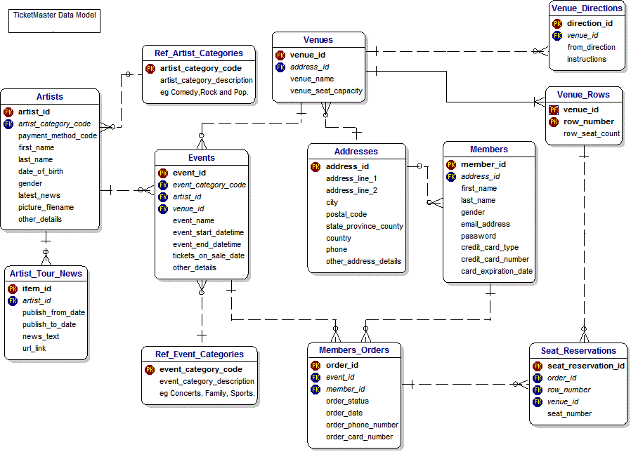

**Figura 1:** Diagrama Relacional base.

# Elaboración de sentencias DDL

## Creación de tablas:

Para la creación de las tablase de la base de datos se usaron las siguientes sentencias DDL:

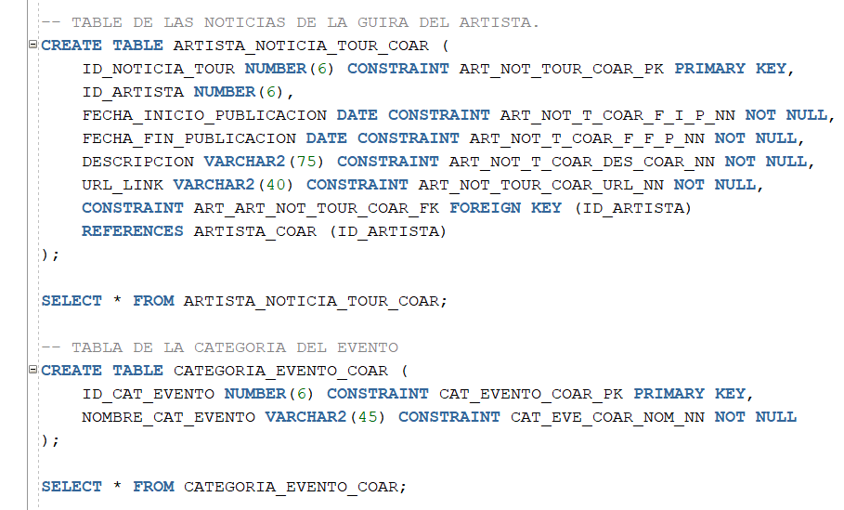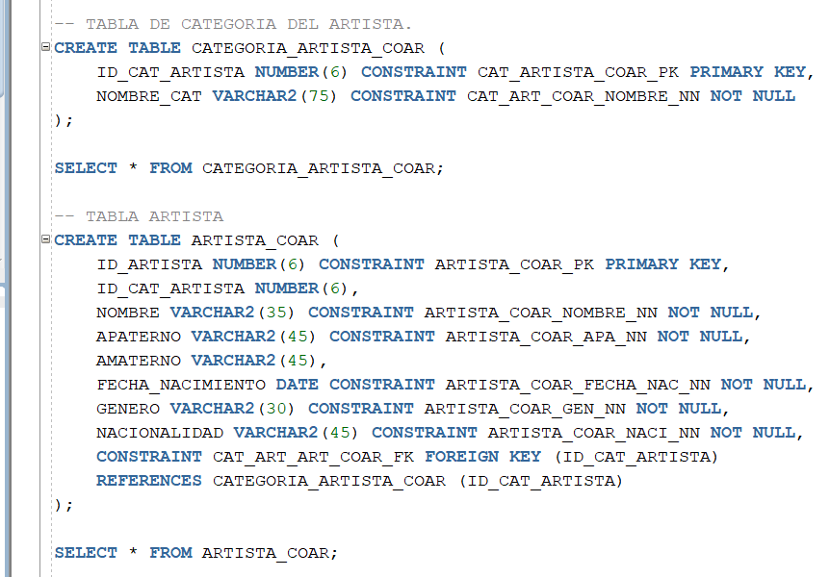

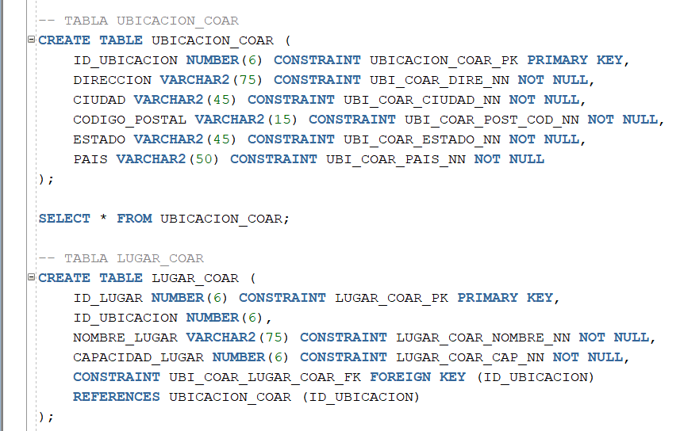

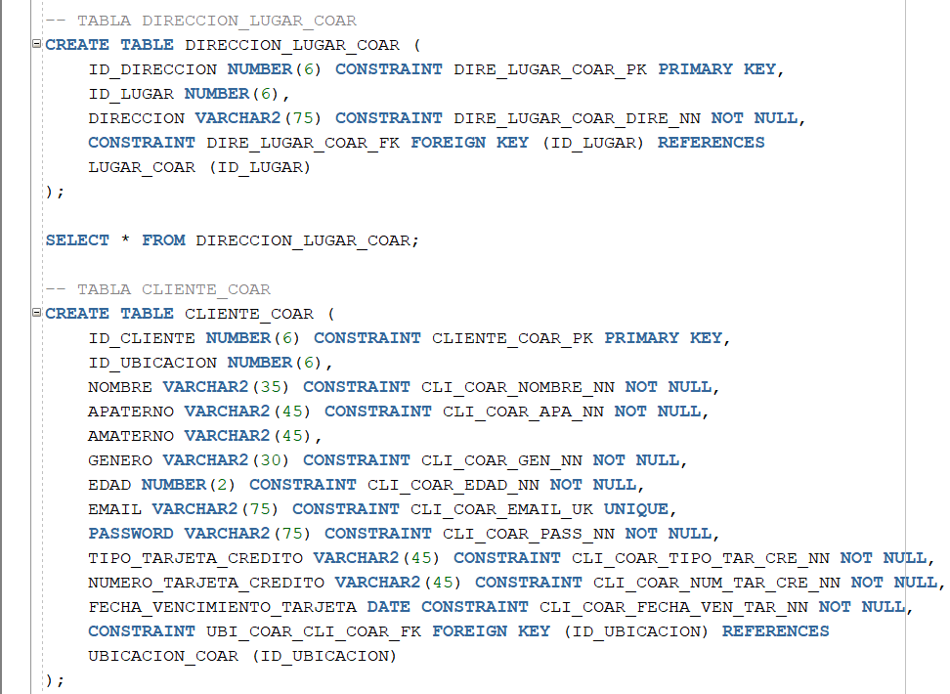

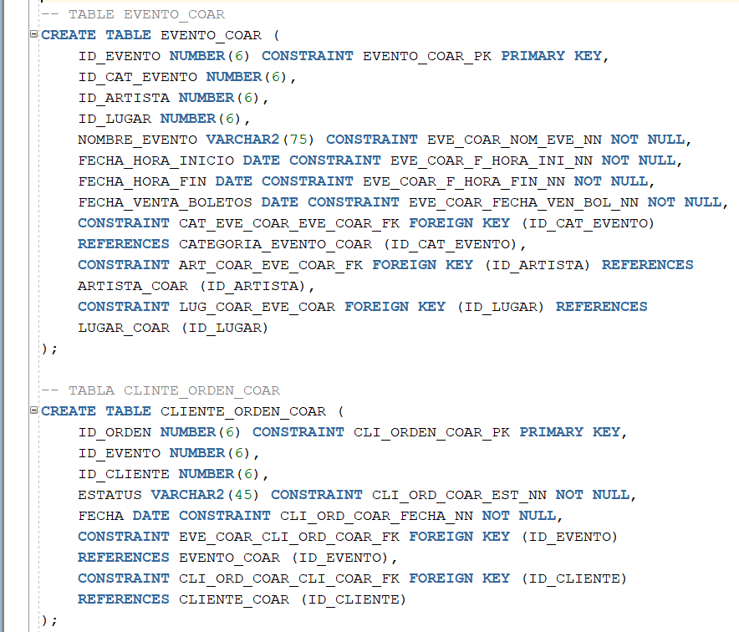

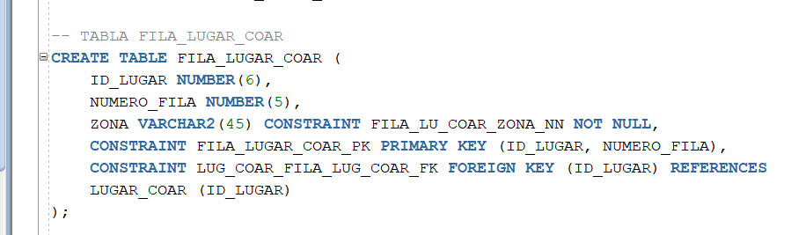

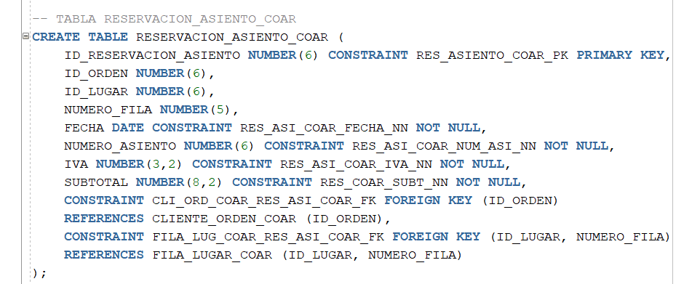

Una vez creadas las tablas se obtuvo como resultado la estructura de la base de datos que se muestra en la **figura 2:**

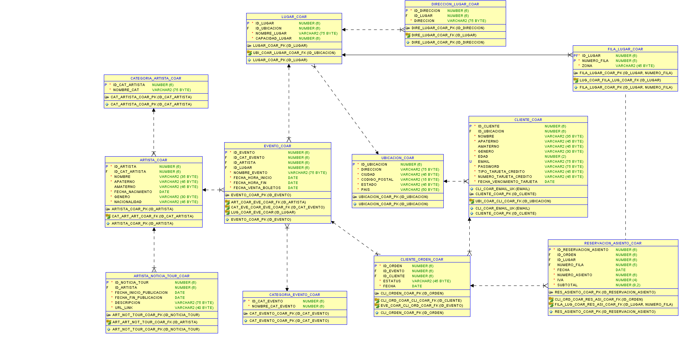

**Figura 2:** Diagrama Relacional resultado.

## Creación de secuencias:

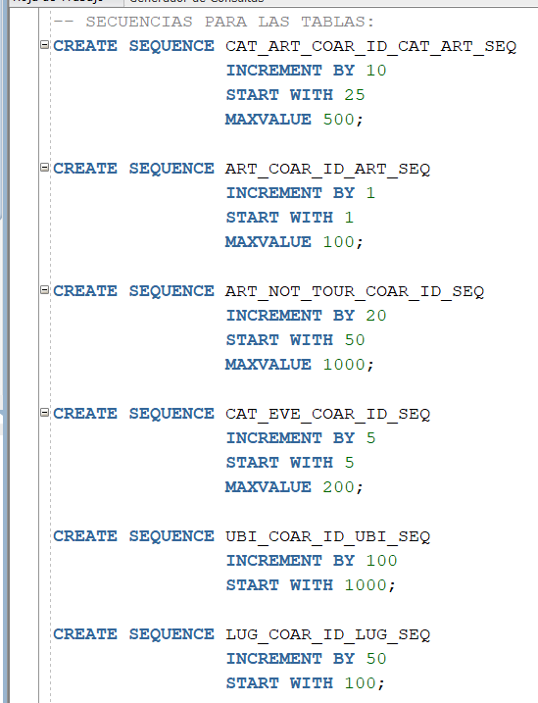Las secuencias fueron creadas para cada unas de las llaves primarias (id’s) de las tablas, para la creación de dichas secuencias se elaboraron las siguientes secuencias:

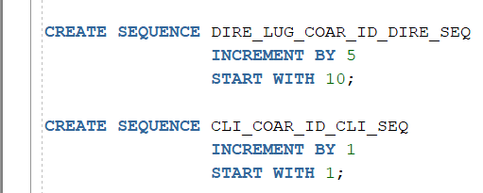

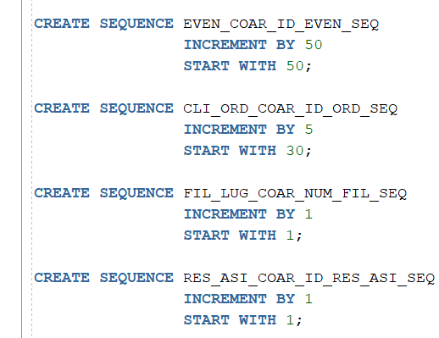

## Creación de sinónimos:

La creación de sinónimos para las tablas fueron de gran ayuda para sentencias posteriores ya que nos ayudan a tener nombres mas cortos para las tablas; para la creación de los sinónimos se elaboraron las siguientes sentencias:

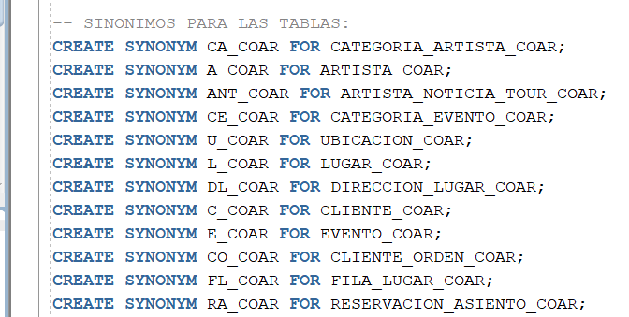

## Creación de indices:

Para la creación de indices para las comunas se tomaron en cuenta los siguientes criterios:

* Las llaves primarias no se indexan.
* Las columnas que tengan una restricción de tipo UNIQUE no se indexan.
* Las llaves foráneas que nos son llaves primarias en la tabla en las que se relaciona si se indexan ya que se usaran en consultas de unión.

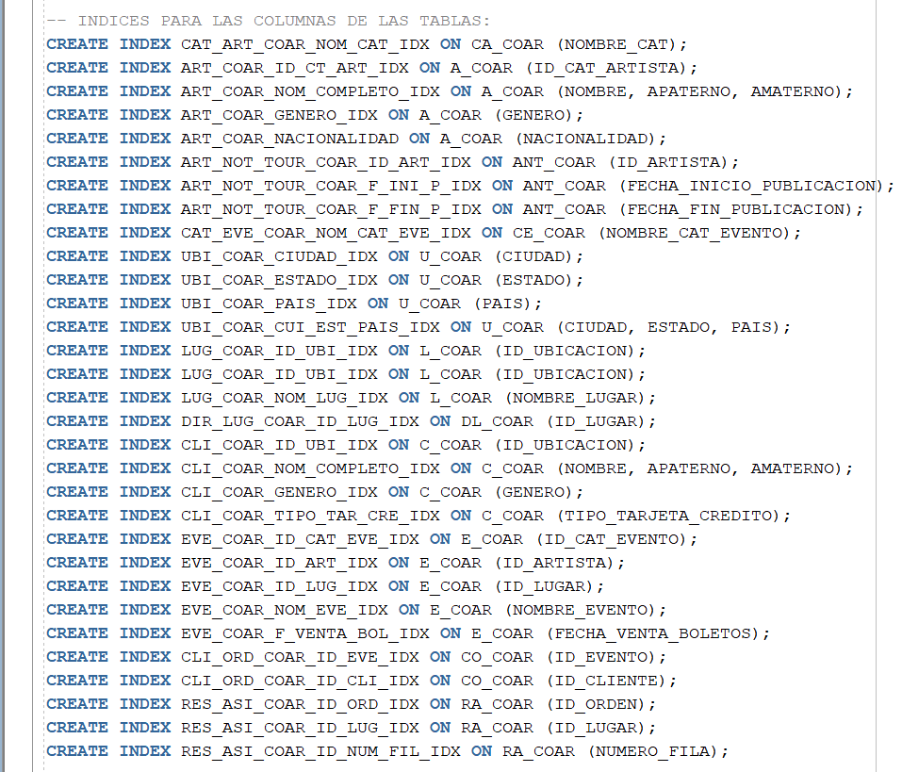

# Elaboración de sentencias DML

## Inserción de registros:

En cada tabla se insertaron 5 registros tal y como se muestra en las siguientes imágenes:

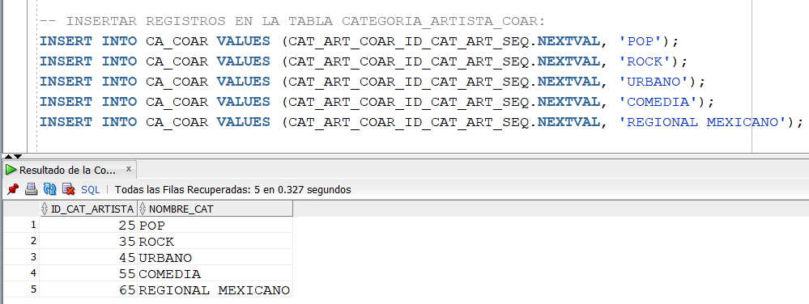

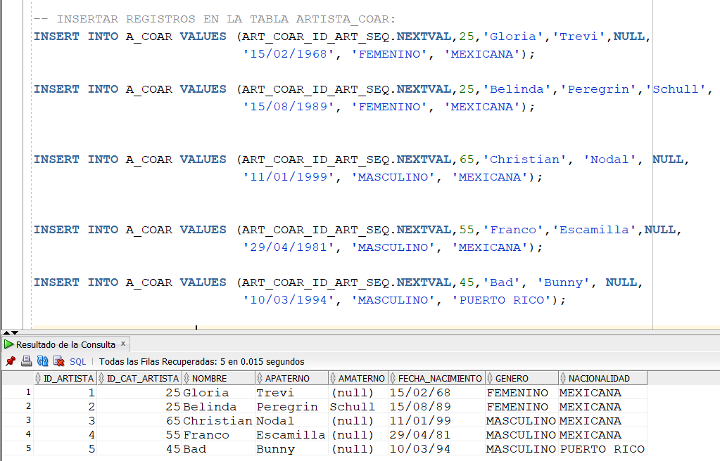

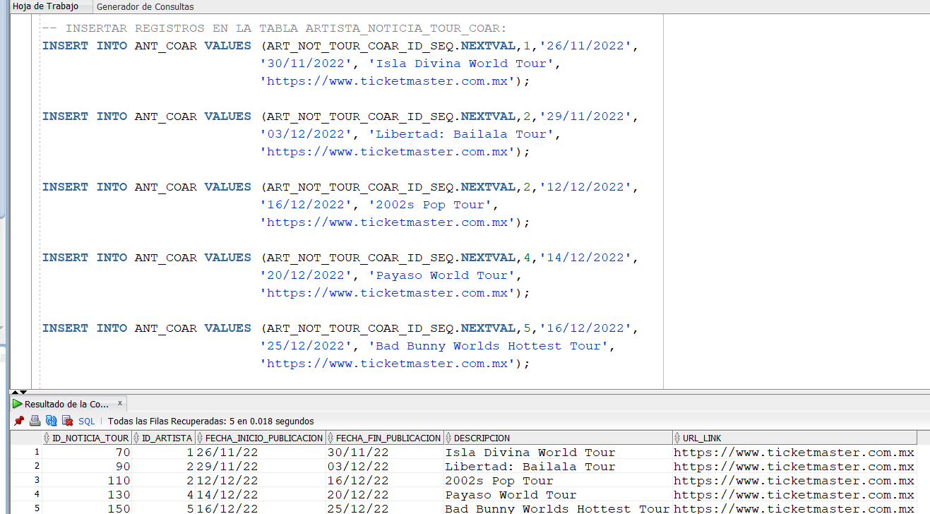

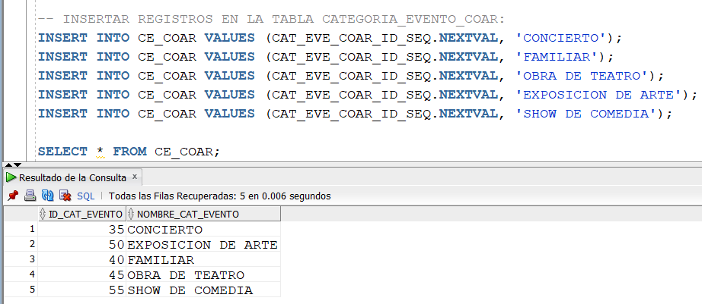

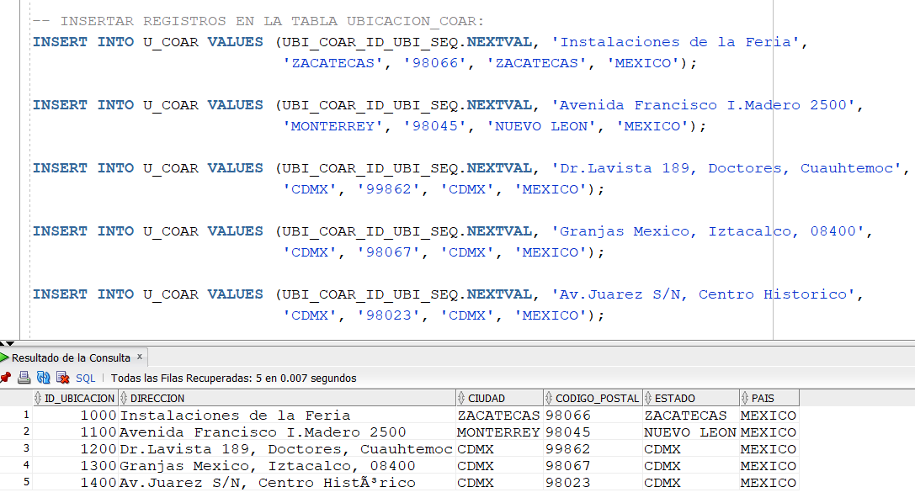

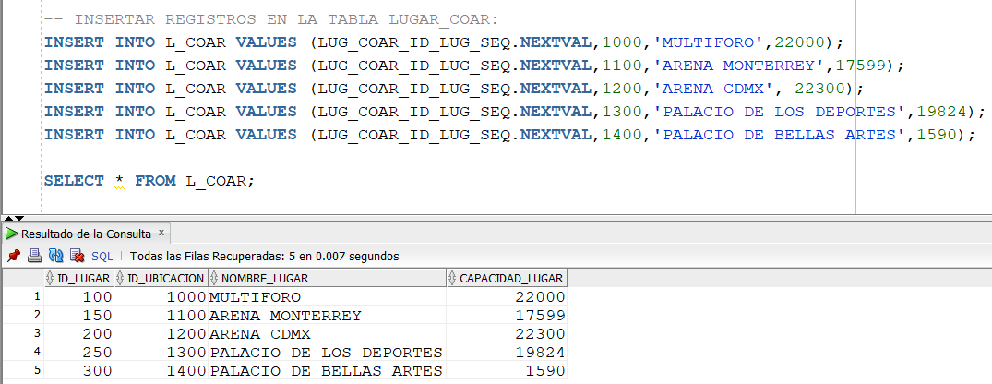

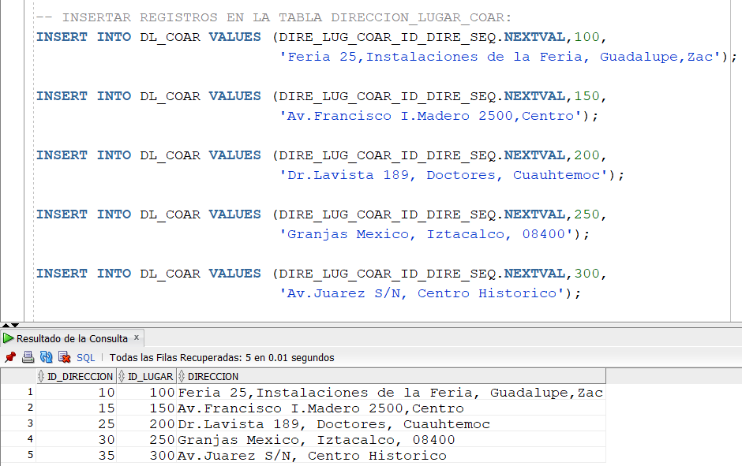

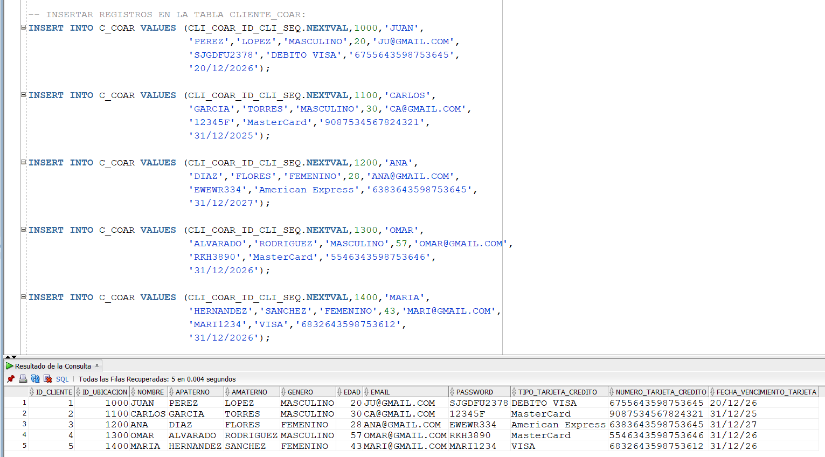

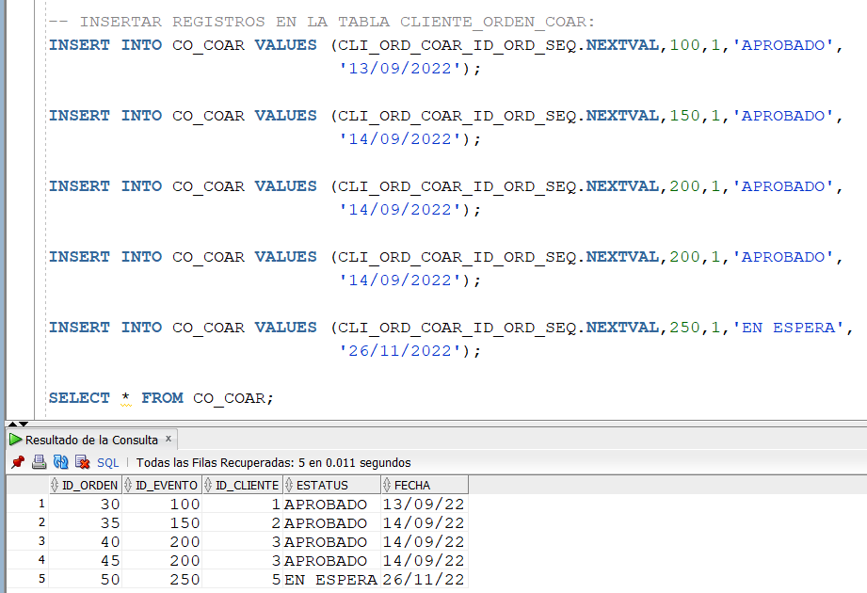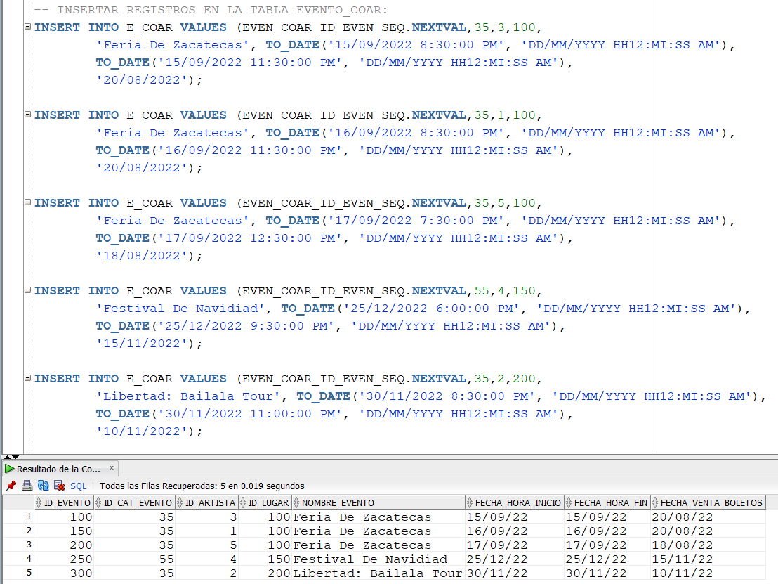

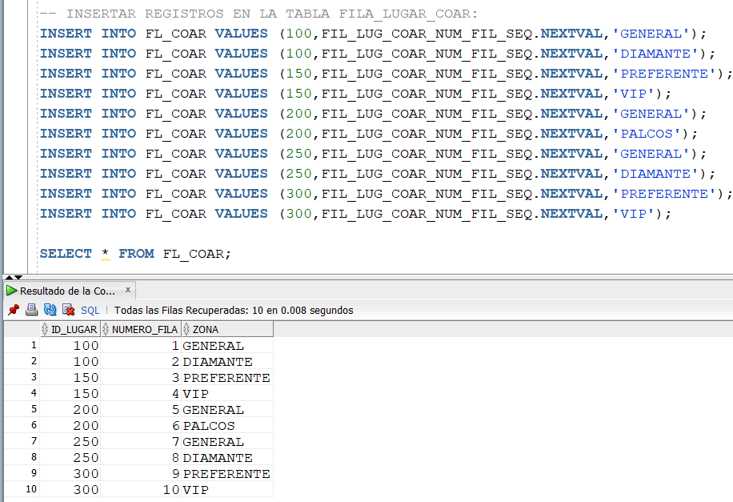

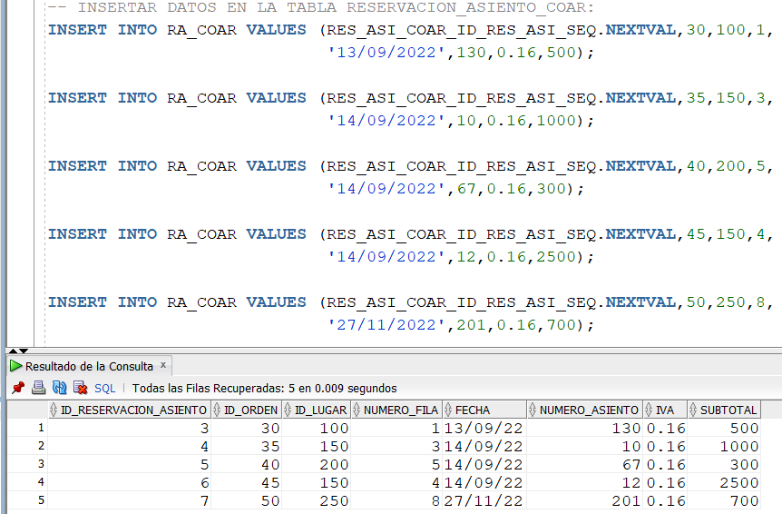

# Escenarios de control de transacciones

## Escenario 01:

|  |  |  |  |
| --- | --- | --- | --- |
| **# Escenario** | **Usuario 1** | **Usuario 2** | **Explicación** |
| **1** | Consultar datos de una tabla. | - | Se consultaron correctamente los datos de la tabla (ARTISTA_COAR).  **Ver figura 3.** |
| **1** | Actualizar un valor de la tabla. | - | Se actualizo correctamente el valor de la tabla y se abrió una transacción (ya que se ejecuto una sentencia DML).  **Ver figura 4.** |
| **1** | Consultar para comprobar dicho Cambio. | - | El cambio que se realizo al valor de la tabla si se vio reflejado (la transacción sigue abierta).  **Ver figura 5.** |
| **1** | Borrar un registro de la tabla. | - | El registro se elimino correctamente (la transacción sigue abierta).  **Ver figura 6.** |
| **1** | Terminar transacción con COMMIT. | - | La confirmación se realizo correctamente (Se cerro la transacción ya que la sentencia commit la cierra).  **Ver figura 7.** |

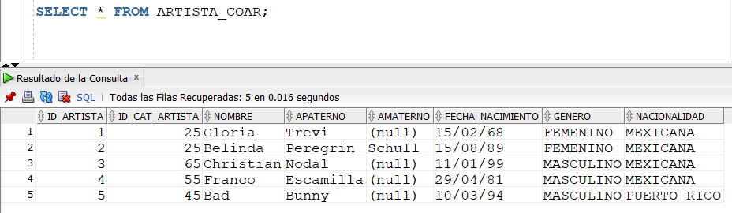

**Figura 3:** Sentencia#1 del escenario 01.

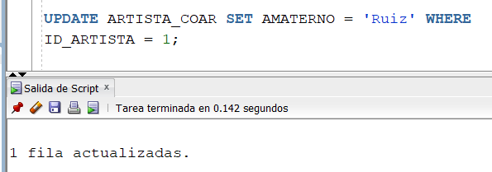

**Figura 4:** Sentencia#2 del escenario 01.

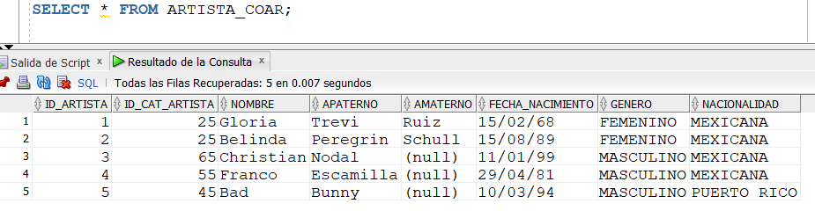

**Figura 5:** Sentencia#3 del escenario 01.

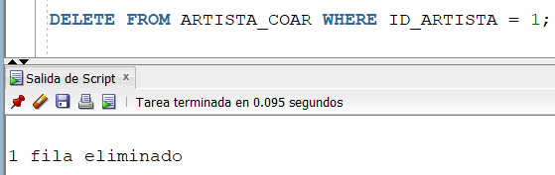

**Figura 6:** Sentencia#4 del escenario 01.

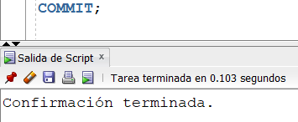

**Figura 7:** Sentencia#5 del escenario 01.

## Escenario 02:

|  |  |  |  |
| --- | --- | --- | --- |
| **# Escenario** | **Usuario 1** | **Usuario 2** | **Explicación** |
| **2** | Consultar datos de una tabla. | - | Se consultaron correctamente los datos de la tabla (FILA_LUGAR_COAR).  **Ver figura 8.** |
| **2** | Actualizar un valor de la tabla. | - | Se actualizo correctamente el valor de la tabla y se abrió una transacción (ya que se ejecuto una sentencia DML).  **Ver figura 9.** |
| **2** | Consultar para comprobar dicho cambio. | - | El cambio que se realizo al valor de la tabla si se vio reflejado en la tabla (la transacción sigue abierta).  **Ver figura 10.** |
| **2** | - | Consultar datos de la tabla. | Los datos se consultan correctamente pero no se ve reflejado el cambio que se le realizo a un valor en el usuario 1 ya que en el usuario 1 la transacción sigue abierta y no se ha cerrado dicha transacción. (Hay un bloqueo)  **Ver figura 11.** |
| **2** | Terminar transacción con COMMIT. | - | La confirmación se realizo correctamente, se cierra la transacción en el usuario 1 (Se libera el bloqueo).  **Ver figura 12.** |
| **2** | - | Consultar datos de la tabla. | Los datos se consultan correctamente y ahora si se puede ver reflejado el cambio que realizo el usuario 1 ya que se cerro la transacción que dicho usuario tenia abierta.  **Ver figura 13.** |

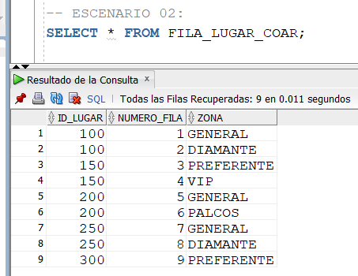

**Figura 8:** Sentencia#1 del escenario 02.

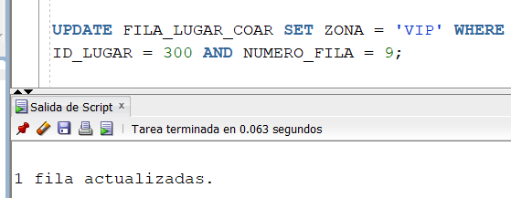

**Figura 9:** Sentencia#2 del escenario 02.

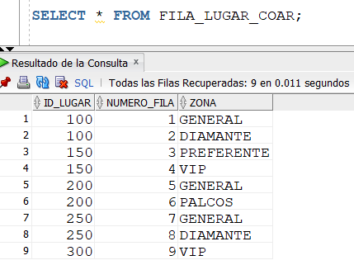

**Figura 10:** Sentencia#3 del escenario 02.

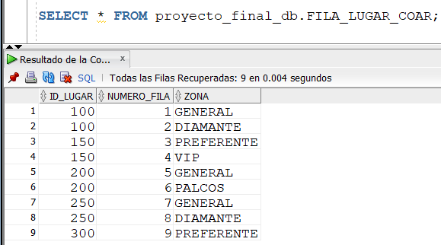

**Figura 11:** Sentencia#4 del escenario 02.

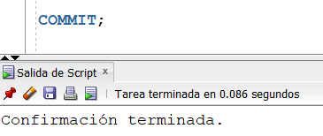

**Figura 12:** Sentencia#5 del escenario 02.

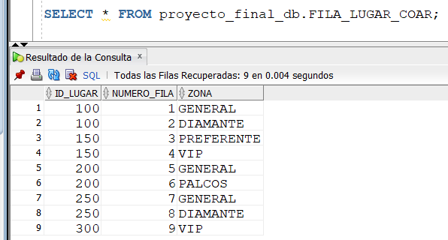

**Figura 13:** Sentencia#6 del escenario 02.

## Escenario 03:

|  |  |  |  |
| --- | --- | --- | --- |
| **# Escenario** | **Usuario 1** | **Usuario 2** | **Explicación** |
| **3** | Consultar datos de una tabla. | - | Los datos de la tabla fueron consultados correctamente (LUGAR_COAR).  **Ver figura 14.** |
| **3** | Actualizar un valor de la tabla. | - | Se actualizo correctamente el valor de la tabla y se abrió una transacción (ya que se ejecuto una sentencia DML).  **Ver figura 15.** |
| **3** | Consultar para comprobar dicho cambio. | - | El cambio que se realizo al valor de la tabla si se vio reflejado (la transacción sigue abierta).  **Ver figura 16.** |
| **3** | - | Consultar datos de una tabla. | Los datos se consultan correctamente pero no se ve reflejado el cambio que se le realizo a un valor en el usuario 1 ya que en el usuario 1 la transacción sigue abierta y no se ha cerrado dicha transacción. (Hay un bloqueo)  **Ver figura 17.** |
| **3** | - | Actualizar el mismo valor del usuario1. | La actualización no se realiza se queda a la espera a que en el usuario 1 cierre la transacción es decir existe un bloque a ese registro ya que el usuario 1 lo esta usando.  **Ver figura 18.** |
| **3** | Terminar transacción con COMMIT. | - | Se cierra la transacción en el usuario 1 (se libera el bloqueo) y en el usuario 2 se actualiza el valor del la tabla y se abre una transacción en el usuario 2.  **Ver figura 19.** |
| **3** | Consultar para comprobar dicho cambio. | - | El cambio que se realizo al valor de la tabla se ve reflejado.  **Ver figura 20.** |
| **3** | - | Consultar para comprobar dicho cambio. | El cambio que se realizo al valor de la tabla se ve reflejado (la transacción sigue abierta en el usuario 2).  **Ver figura 21.** |
| **3** | - | Terminar transacción con COMMIT. | Se cierra la transacción en el usuario 2 y se libera el bloqueo.  **Ver figura 22.** |
| **3** | Consultar para comprobar dicho cambio. | Consultar para comprobar dicho cambio. | El cambio que se realizo al valor de la tabla se ve reflejado en ambos usuarios.  **Ver figura 23.** |

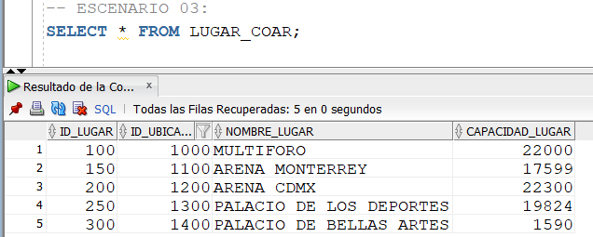

**Figura 14:** Sentencia#1 del escenario 03.

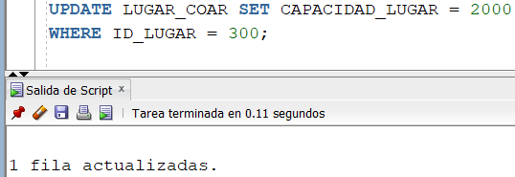

**Figura 15:** Sentencia#2 del escenario 03.

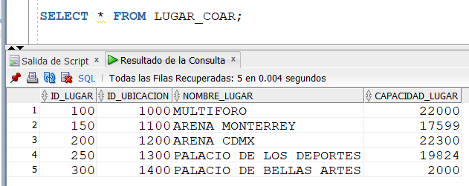

**Figura 16:** Sentencia#3 del escenario 03.

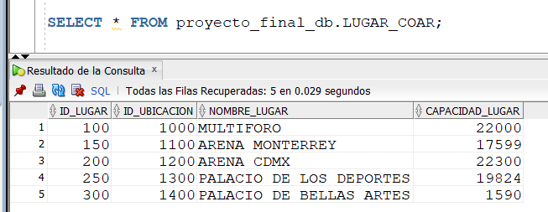

**Figura 17:** Sentencia#4 del escenario 03.

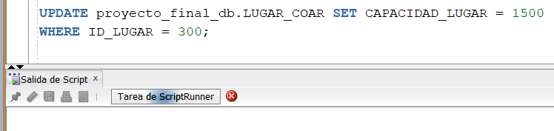

**Figura 18:** Sentencia#5 del escenario 03.

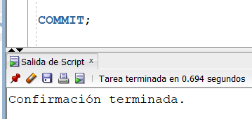

**Figura 19:** Sentencia#6 del escenario 03.

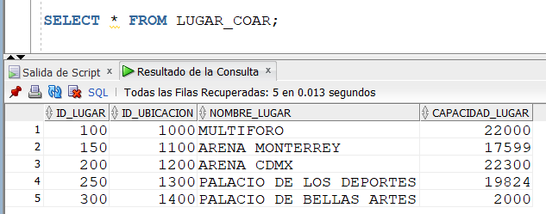

**Figura 20:** Sentencia#7 del escenario 03.

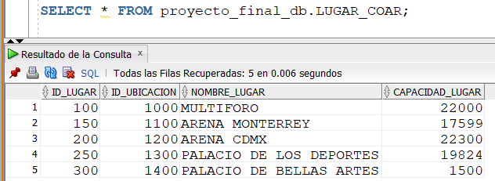

**Figura 21:** Sentencia#8 del escenario 03.

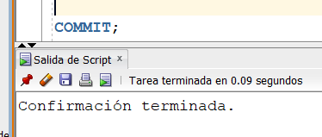

**Figura 22:** Sentencia#9 del escenario 03.

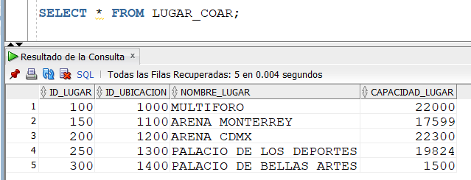

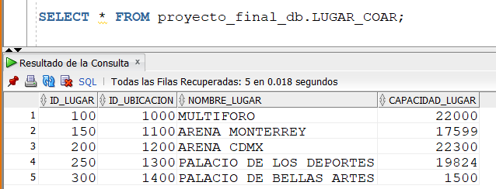

**Figura 23:** Sentencia#10 del escenario 03.

# Cuadernillo de consultas

1. Consultar a los artistas que nos han generado noticias de tours.

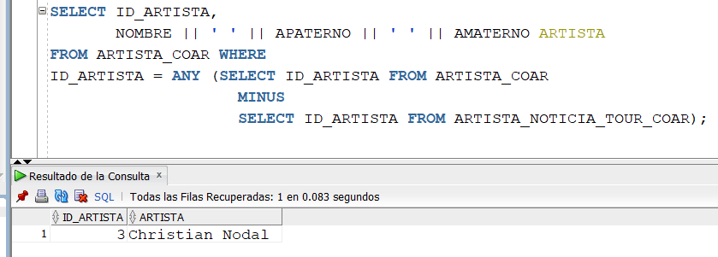

1. Consultar el nombre del los eventos que se realizo en cada lugar, con el formato (El evento X se realizo en el lugar Y que tiene una capacidad de Z espectadores).

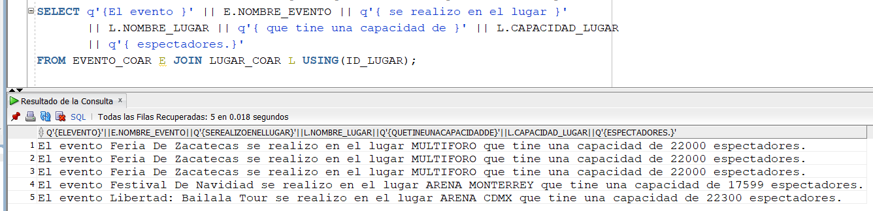

1. Consultar el nombre de los artistas que son del genero de pop.

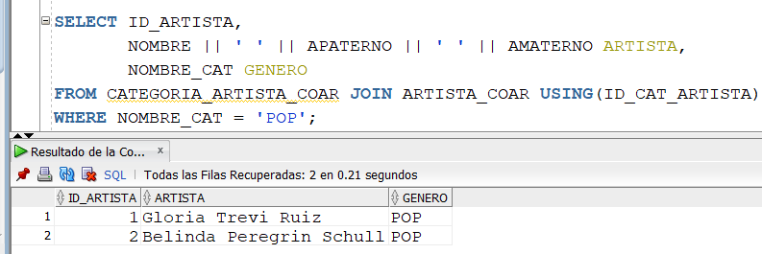

1. Consultar los datos generales de los eventos (mostrar los datos generales de las tablas que se relacionan con la tabla de EVENTO_COAR).

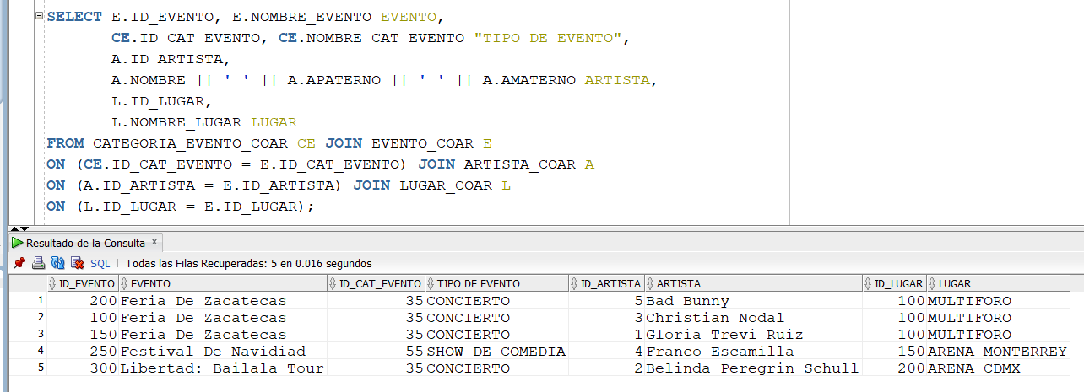

1. Consultar los nombres de los eventos y total de clientes que tiene cada uno de los eventos, pero sólo mostrar aquellos eventos que tengan más de 3 clientes.

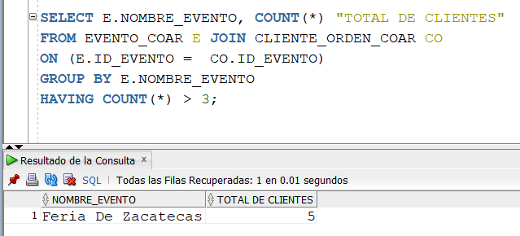

1. Consultar el evento que mas ordenes de clientes a tendido.

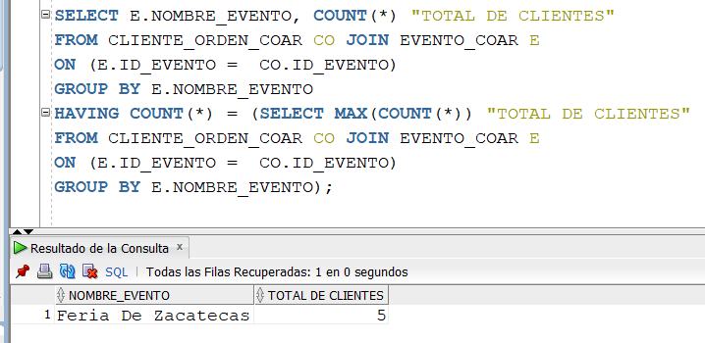

1. 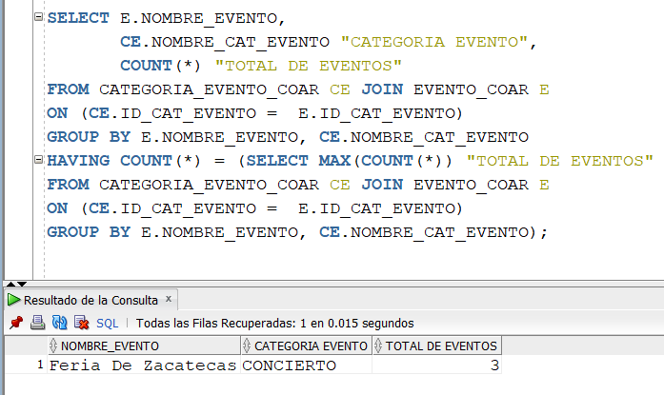Consultar la categoría del evento mas popular.
2. Consultar la cartelera de artistas que se presentaron en la feria nacional de Zacatecas.

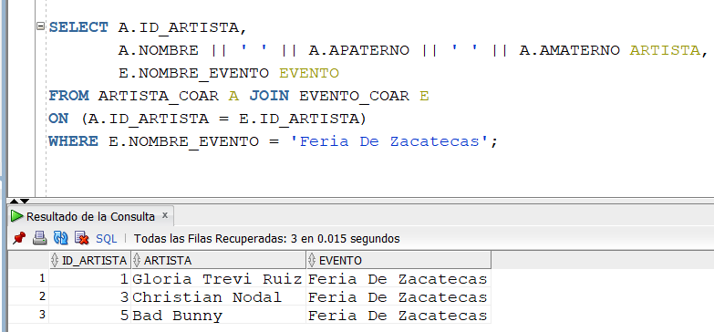

1. Consultar la zona, el nombre del evento en donde se vendió el boleto más caro.

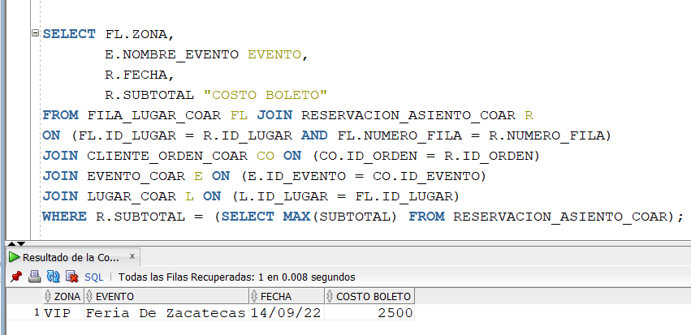

1. Consultar el nombre del cliente que mas ordenes de eventos a solicitado (solo mostrar aquel que su estatus de orden sea aprobado).

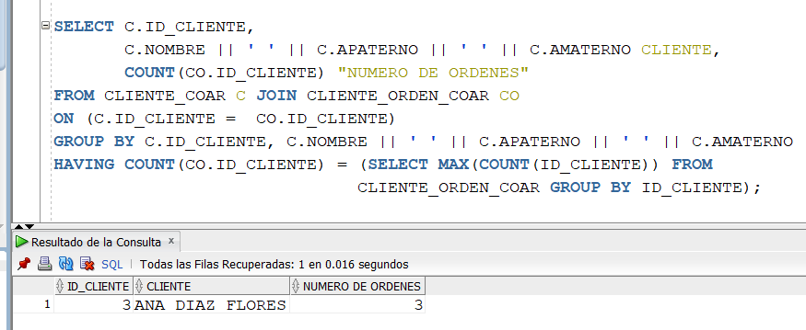

1. Consultar la fecha y la hora en la que inician y terminan cada uno de los eventos.

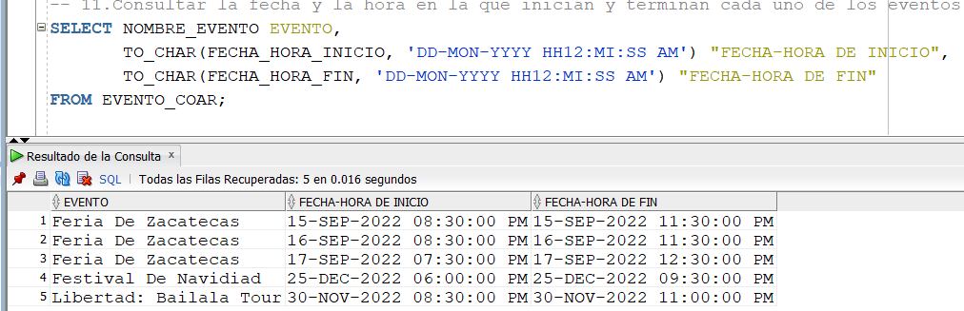

1. Consultar a los artistas que si han generado noticias de tours.

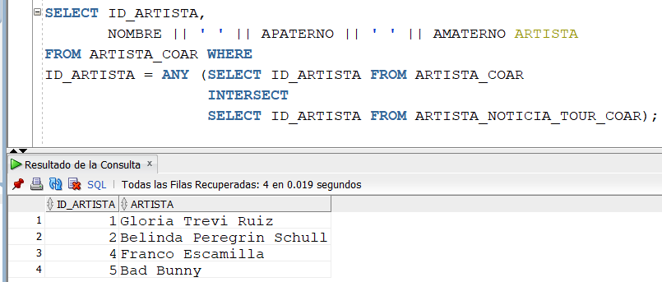

1. Consultar a los clientes que son de Zacatecas.

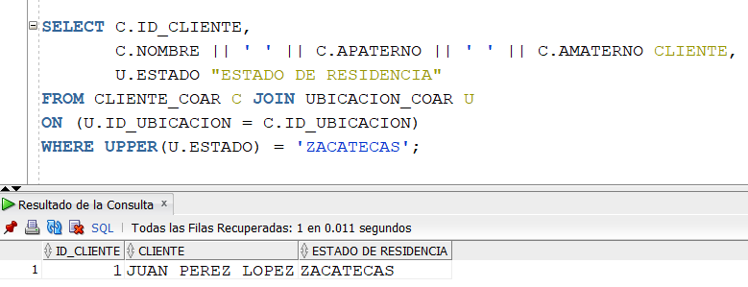

1. Consulta todas las ordenes que se hicieron en el mes de septiembre y que fueron aprobadas.

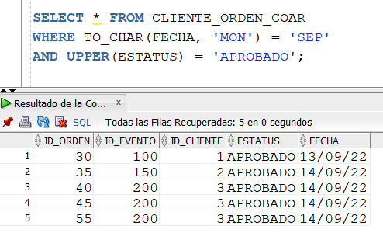

1. ¿Que eventos se han realizado en el multiforo de Zacatecas?.

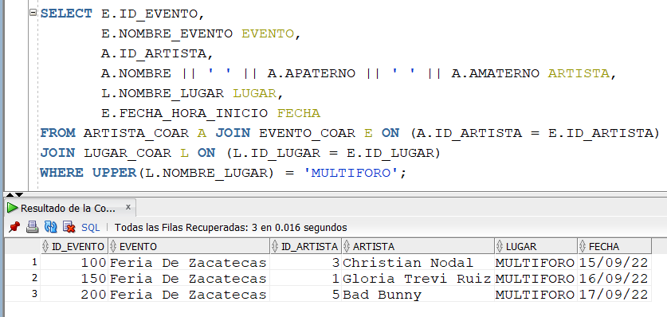

1. Consultar los lugares que están ubicados en la Ciudad de México.

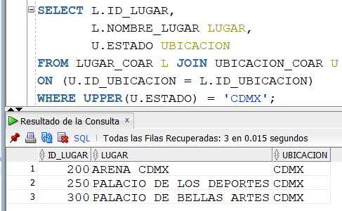

1. Consultar el artista que mas eventos a realizado.

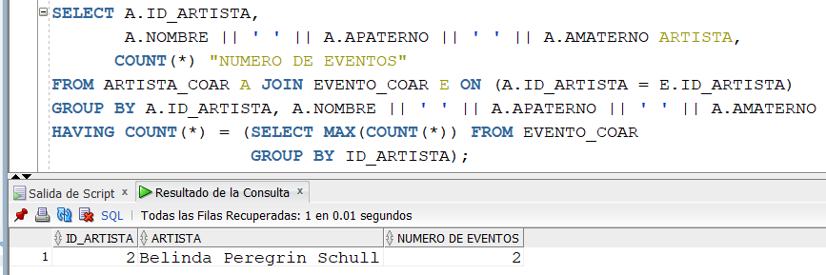

1. Consultar el nombre del cliente que compro el boleto mas barato y la zona del boleto.

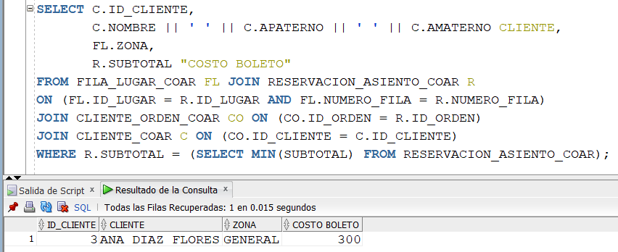

1. Consultar la categoría de evento, de la cual no se han generado eventos.

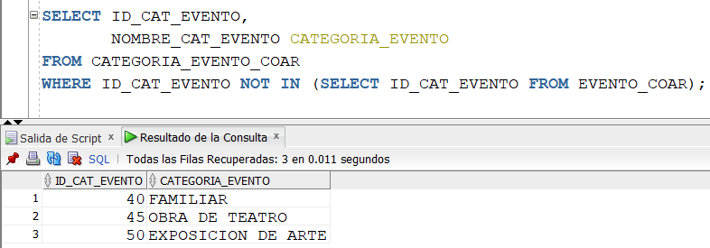

1. Consultar el nombre de los clientes, el costo del boleto que compraron y una leyenda que indique:

“Boleto Caro” si el costo del boleto es mayor a 1,000.00.

“Boleto Intermedio” si el costo del boleto esta entre 500.00 y 1000.00.

“Boleto Barato” si el costo del boleto es menor a 500.00.

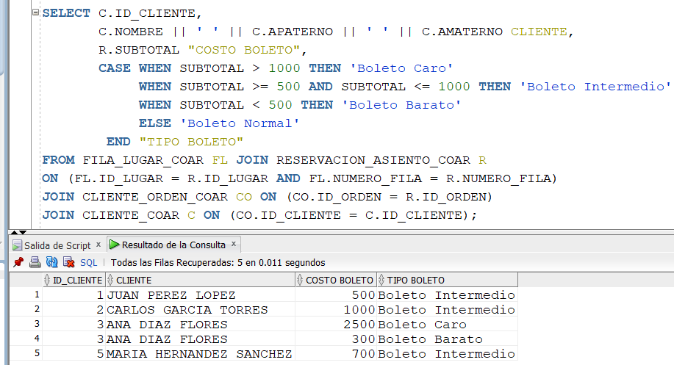

1. Consultar el nombre y la dirección del lugar que tiene la menor capacidad de espectadores.

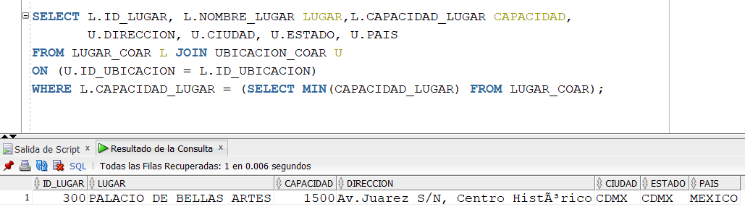

1. Consultar el total de artistas que hay de cada categoría (genero).

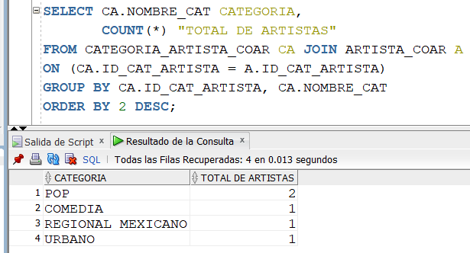

1. Consultar los artistas nacionales (artistas mexicanos).

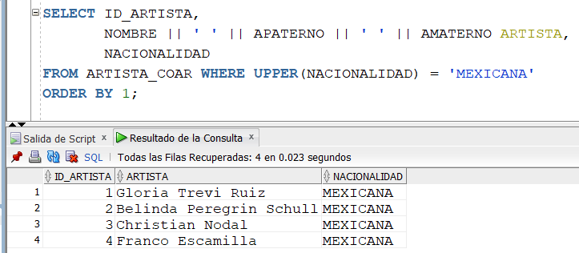

1. Consultar la ganancias totales de cada uno de los eventos.

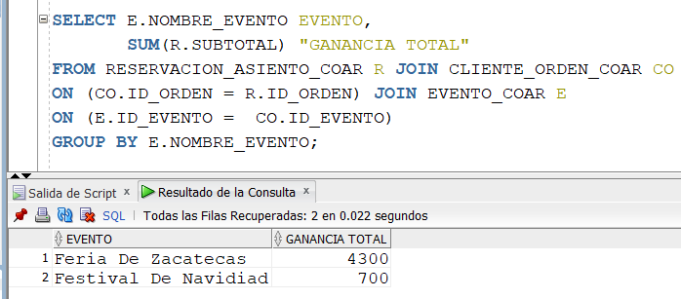

1. 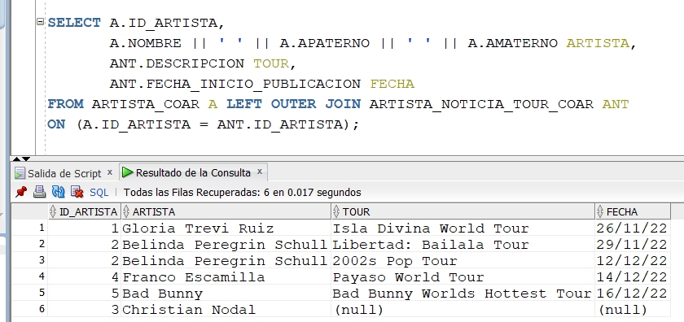Consultar los datos generales de los artistas (TODOS) y en caso de que halla noticias de tours de dichos artistas, mostrar el nombre del tour y la fecha.

# Conclusión

Con la realización de este proyecto se pusieron en practica los conocimientos adquiridos en la materia. Con la realización de este proyecto final puede darme cuenta en que temas domino mejor y en que temas me falta mejorar.

Espero que las habilidades y conocimientos adquiridos en la materia pueden ayudarme en mi formación profesional.